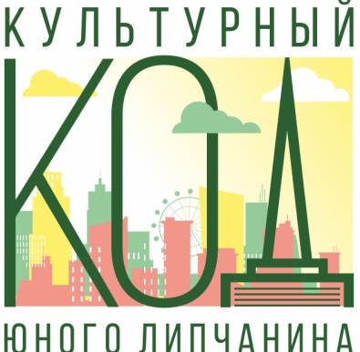 | График классных часов  в МБОУ №32 г. Липецка  по теме «Произведения искусства Липецкой области» в рамках городской воспитательной акции «Код юного липчанина»  (февраль 2021)

. | Классный руководитель | Классный час в рамках городской воспитательной акции  «Культурный код юного липчанина» | Дата проведения | Время проведения
1а | Нестерова А.М. | Произведения литературы Липецкой области  М.И. Пришвин – певец русской природы | 16.02 | 12.45
1б | Старцева О.В, | Произведения литературы Липецкой области М.И. Пришвин – певец русской природы | 10.02 | 11.30
2а | Соколова С.А. | Произведения литературы Липецкой области М.И. Пришвин – певец русской природы | 04.02 | 13.30
2б | Богачева Н.В. | Произведения литературы Липецкой области М.И. Пришвин – певец русской природы | 08.02 | 11.30
3а | Черникова А.И. | Произведения литературы Липецкой области М.И. Пришвин – певец русской природы | 02.02 | 12.45
3б | Кузнецова Н.В. | Произведения литературы Липецкой области М.И. Пришвин – певец русской природы | 03.02 | 11.30
4а | Пушилина Н.И. | Произведения литературы Липецкой области М.И. Пришвин – певец русской природы | 02.02 | 13.30
4б | Новицкая Н.В. | Произведения литературы Липецкой области М.И. Пришвин – певец русской природы | 08.02 | 11.30
5а | Кудрявцева И.Н. | Произведения литературы Липецкой области  И.А. Бунин – лауреат Нобелевской премии | 16.02 | 14.15
5б | Меремьянина А.И. | Произведения литературы Липецкой области М.И. Пришвин – певец русской природы | 08.02 | 13.30
5в | Бахарева А.И. | Произведения литературы Липецкой области М.И. Пришвин – певец русской природы | 09.02 | 11.30
6а | Першин И.В. | Произведения литературы Липецкой области П.Н. Шубин – военный поэт и переводчик | 11.02 | 14.30
6б | Ряшенцева Н.В. | Произведения литературы Липецкой области  П.Н. Шубин – военный поэт и переводчик | 10.02 | 14.30
7а | Дмитриева Н.Н. | Произведения литературы Липецкой области  И.А. Бунин – лауреат Нобелевской премии | 09.02 | 14.20
7б | Горбунова А.Г. | Произведения литературы Липецкой области М.И. Пришвин – певец русской природы | 10.02 | 13.35
8а | Боев О.С. | Произведения литературы Липецкой области  И.А. Бунин – лауреат Нобелевской премии | 11.02 | 14.30
8б | Тарыгин Е.В. | Произведения литературы Липецкой области  П.Н. Шубин – военный поэт и переводчик | 04.02 | 14.30
8в | Гончарова Н.Б. | Произведения литературы Липецкой области  М.И. Пришвин – певец русской природы | 19.02 | 14.15
9а | Хальзев Э.А | Произведения литературы Липецкой области  Е.И Замятин – писатель и инженер | 09.02 | 14.30
9б | Раздобарин В.И. | Произведения литературы Липецкой области Е.И Замятин – писатель и инженер | 17.02 | 14.30

